# PROPÓSITO Y ALCANCE

Determinar el procedimiento de conciliaciones, que permita que todas aquellas realizadas en **LA NOTARÍA CUARENTA Y CINCO (45) DEL CÍRCULO DE BOGOTÁ**, se hagan teniendo en cuenta los requerimientos de ley y los del usuario.

# DEFINICIONES Y ABREVIATURAS

**Conciliación:** Es un mecanismo alternativo de solución de conflictos en el cual se ven inmiscuidas, dos partes – citante y citado- entre los que se presenta una controversia, para llegar a un acuerdo sobre el asunto en discusión, a través del diálogo y la intervención un tercero neutral llamado mediador o conciliador. Este procedimiento legal se caracteriza por ser consensual y solemne, pues este mecanismo se perfecciona con la mera voluntad de las partes, y su solemnidad radica en que los intervinientes deben presentarse ante el conciliador “Notario”, quien verificará el cumplimiento de los requisitos y le impartirá su aprobación.

# DIRECTRICES GENERALES

* 1. Se podrá conciliar cuando se cumplan los siguientes requisitos[1]:
* Capacidad jurídica de las partes
* Animo conciliatorio
* Conflicto de naturaleza patrimonial o extramatrimonial
* Controversia susceptible de conciliación
* Poder de decisión de las partes sobre sus derechos o asuntos discutidos.
* Inexistencia de prohibición legal para transigir o conciliar
  1. Para iniciar el proceso de Conciliación es necesario presentar una solicitud, la cual debe contener los siguientes requisitos:
* Información de los solicitantes y de los citados (identificación, dirección de notificación)
* Si actúa como persona jurídica debe presenta Cámara de Comercio
* Si se ha conferido poder, identificación del abogado.
* Hechos redactados de forma clara y sencilla.
* Pruebas que sustenten los hechos
* El acuerdo al que quiere llegar.
  1. La documentación específica depende de cada caso que se presenta.
  2. Para realizar la citación, la notaria cuenta con 5 días hábiles para darle toda la información al citado.
  3. Se pueden presentar diferentes tipos de acuerdos:
* Parcial
* Total
* No conciliación
  1. En caso de no comparecer una de las partes, la parte que se presento debe esperar mínimo una hora el día de la citación, y el que no compareció tiene un plazo de tres (3) días hábiles para para presentar excusas.

# DESCRIPCIÓN DE ACTIVIDADES

|  |  |  |  |
| --- | --- | --- | --- |
| **FASE** | **RESPONSABLE (QUIEN)** | **ACTIVIDAD (QUE, CUANDO, COMO, DONDE)** | **REGISTRO** |
| **1.** | **RECEPCIÓN** | | |
| 1.1 | Usuario | Presenta la solicitud de conciliación. | Documentos externos. |
| 1.2 | Secretario General Asesor Jurídico | Se estudia la solicitud y la documentación presentada para saber si se encuentra completa de ser así sigue con el siguiente paso de lo contrario, se devuelve al solicitante la documentación. | N/A |
| 1.3 | Secretario General Asesor Jurídico | Realiza la radicación en el sistema Signo, incluyendo los hechos. | Radicado - Hoja de Ruta Signo |
| 1.4 | Secretario General Asesor Jurídico | Se fija fecha y hora para la audiencia de conciliación. | Hoja de Ruta Signo |
| 1.5 | Secretario General Asesor Jurídico | Se envía la notificación de la audiencia al citado donde se especifica la información de esta, fecha y hora de la citación. | Notificación de Citación |
| **2** | **CONCILIACIÓN** | | |
| 2.1 | Comparecientes | Se presentan el día de la citación y continua con el paso 2.3, de no ser así continúe al siguiente paso. | Hoja de Ruta Signo |
| 2.2 | Secretario General Asesor Jurídico | Espera el tiempo establecido en el punto 3.5, si no se presenta en este tiempo se realiza el acta de no comparecencia. Si se presenta continúe con el procedimiento. | Hoja de Ruta Signo |
| 2.3 | Notario - conciliador | Procede a hablar sobre el caso con los comparecientes, solicitando a cada uno que narre los hechos y expliquen que esperan de la conciliación. | N/A |
| 2.4 | Notario – Usuarios | Después de discutir y llegar o no a un acuerdo, dependiendo de este se levanta el acta teniendo en cuenta el punto 3.4 | Acta de conciliación. |
| 2.5 | Notario - Secretario General Asesor Jurídico | Solicita al citante que se acerque al área de caja y cancele el valor de los derechos notariales. | N/A |
| 2.6 | Cajero | Recibe el dinero de los derechos notariales generados por la conciliación, dándole un número a la conciliación. | Factura. |
| 2.7 | Notario - Secretario General Asesor Jurídico | Se entrega copia del acta de conciliación a cada una de las partes, la cual debe ir con sello de mérito ejecutivo. | Acta de Conciliación. |

# FLUJOGRAMA

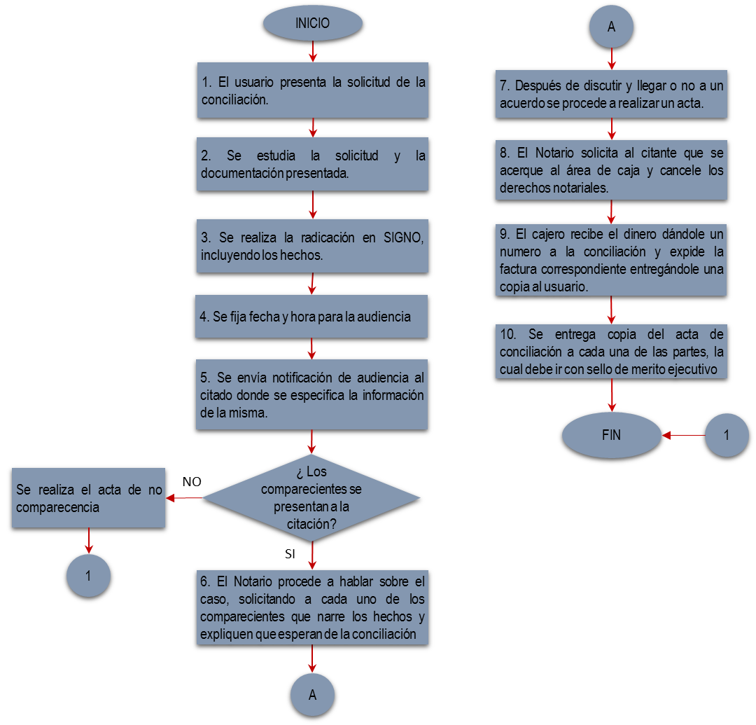

# REGISTROS GENERADOS POR ESTE PROCEDIMIENTO:

|  |  |  |  |  |  |  |
| --- | --- | --- | --- | --- | --- | --- |
| **NOMBRE** | **MEDIO** | **ALMACENAMIENTO Y PROTECCIÓN** | **RECUPERACIÓN** | **TIEMPO DE RETENCIÓN** | | **DISPOSICIÓN** |
| **ACT.** | **INACT.** |
| Hoja de ruta Signo | Magnético | Sistema signo | Se archivara por fecha | --- | ---- | Backup |
| Radicado | Físico/ Magnético | Sistema Signo y Carpeta de documentos de la escritura | Se archiva en antecedentes por número de escritura | Duración del proceso | 5 años | Destrucción y registra acta |
| Acta de Conciliación | Físico | Libros de Conciliaciones | Se archivar por fecha | Vitalicia | ----- | Libros de Conciliaciones |
| Factura | Físico Magnético | Cajas/ Sistema signo | Se archivar por fecha | 5 años | ---------- | Destrucción y registra acta |

# CONTROL DE CAMBIOS AL PROCEDIMIENTO

|  |  |  |  |  |
| --- | --- | --- | --- | --- |
| **CONTROL DE CAMBIOS** | | | | |
| 0 |  | Primera Emisión del Documento |  |  |
| Ver | Fecha | DESCRIPCIÓN | Reviso | Aprobó |

|  |  |  |  |
| --- | --- | --- | --- |
| Elaboró:  Nombre: Stefan Jissell Hernández  Nombre: Claudia Milena Páez  Cargo: Estudiantes Ing. Industrial | Revisó:  Nombre: Giselle Ramírez  Cargo: Dir. Administrativa | Aprobó:  Nombre: Carla Patricia Ospina  Cargo: Notaria | COPIA CONTROLADA |

**-FIN DEL DOCUMENTO-**

1. Art. 19 de la Ley 640 de 2001